Міністерство освіти і науки України

Таврійський державний агротехнологічний університет

імені Дмитра Моторного
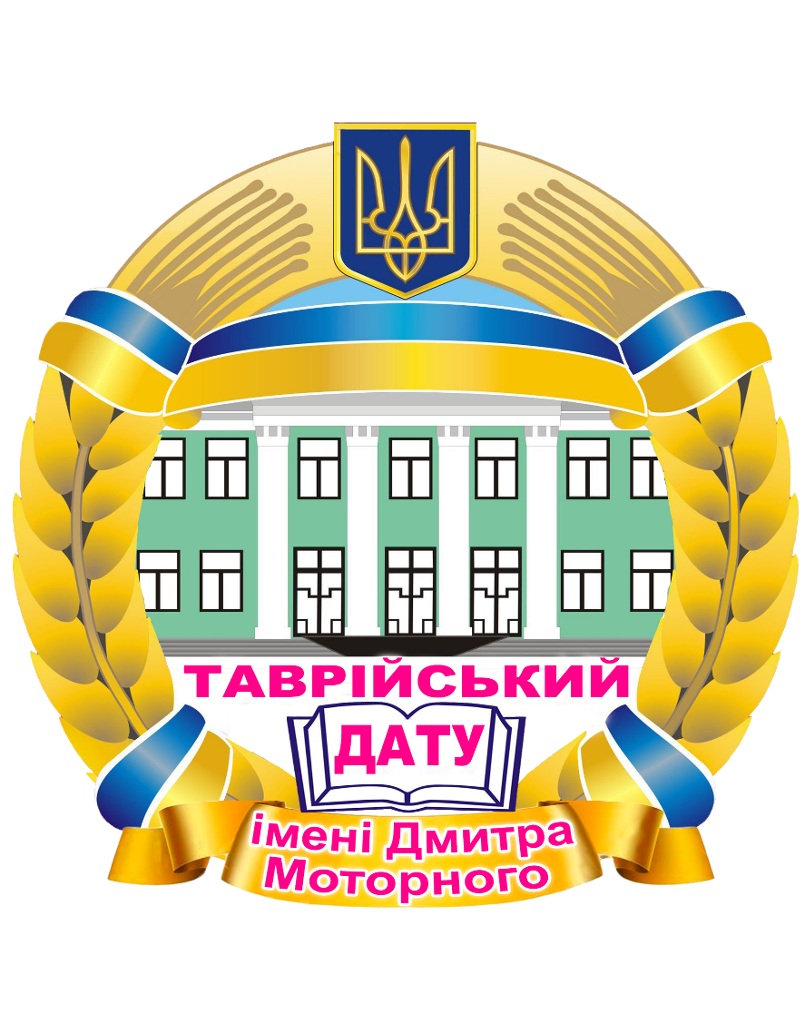

ПЛАН
організаційних заходів
Таврійського державного
агротехнологічного університету
імені Дмитра Моторного
на січень 2020 року

Затверджено на засіданні ректорату університету
Прес-служба університету
(тел. 42-24-11)

Мелітополь, 2020

Протягом місяця у науковій бібліотеці університету

Книжкові виставки

- Видання викладачів ТДАТУ (постійна)
Місце проведення: абонемент науково-навч. літератури
Відповідальний: Байбєрова Л.І
.
- Математика у сучасному університеті
(2020-2021 НАВЧАЛЬНИЙ РІК - РІК МАТЕМАТИКИ В УКРАЇНІ) (постійна)
Місце проведення: абонемент науково-навч. літератури
Відповідальний: Байбєрова Л.І (Оформлення -Ломейко Н. Г.)

- Грибна плантація
Місце проведення: ЧЗ
Відповідальний: Орлова С.І. (Оформлення -Ломейко Н. Г.)

- Кращі топ-менеджери України
Місце проведення: ЧЗ
Відповідальний: Орлова С.І. (Оформлення -Ломейко Н. Г.)

- Що читати сучасній молоді? (виставка-адвайзер)
Місце проведення: абонемент художньої літератури
Відповідальний: Кас’янова Т.О.

Експрес-виставки «Події місяця»

- Василь Симоненко: нескорене покоління (8.01 - 85 років від дня народження Василя Андрійовича Симоненка (1935-1963), українського поета)
Місце проведення: абонемент художньої літератури
Відповідальний: Кас’янова Т.О.

- 27.01 - Міжнародний день пам’яті жертв Голокосту
Відзначається щорічно відповідно до рішення Генеральної Асамблеї ООН A / RES / 60 /
Місце проведення: абонемент науково-навч. літератури
Відповідальний: Байбєрова Л.І

- 22.01 – День Соборності України
Місце проведення: абонемент науково-навч. літератури
Відповідальний: Байбєрова Л.І

- Голови низько схиляєм пам’яті їхній святій: битва під Крутами, - 29.01 – День пам’яті героїв Крут
Місце проведення: абонемент науково-навч. літератури
Відповідальний: Байбєрова Л.І

- До 90-річчя професора І.С. Сірого:
- Презентація «Життєвий шлях на освітянській ниві»
Тематична виставка «Керівник, педагог, дослідник»експрес-виставка
Місце проведення: ВНБІР
Відповідальний: Семенюк Н.М.

Веб-сайти НБ, ТДАТУ

- RESTART: перезавантаження. Не зупиняйся на прочитанному»
Тема: «Зимова казка» (топ-книг для зимового читання)
Місце проведення: веб сайт ТДАТУ
Відповідальний: Кас’янова Т.О.

Заходи, що організовує кафедра іноземних мов

Щорічні конкурси студентських есе іноземними мовами (англійською, німецькою, французькою) | участь  студентів протягом 4 місяців, нагородження переможців | Ст. викл. Зайцева Н.В., ст. викл. Симоненко С.В.,  ст. викл.  Мунтян С.Г.,  ст.викл. Виноградова М.С. | Грудень 2019 –березень  2020 р., нагородження – початок квітня  2020 р.
Конкурси постерів з подальшим обговоренням теми з метою популяризації французької мови, присвячених:  -Всесвітньому дню боротьби зі СНІДом (Journée mondiale de la lutte contre le SIDA)  -Міжнародному дню освіти (Journée internationale de l'éducation)  -Міжнародному дню бобових культур (Journée internationale des légumineuses) | участь  студентів  2- 4 курсів | Ст.викл. Виноградова М.С. | 1 грудня 2020р.  24 січня  2020р.  10 лютого  2020р.

Щосереди, протягом місяця (15, 22, 29 січня)
Проведення кураторських годин в академічних групах
Місце проведення: закріплені аудиторії о 8:00
Відповідальні: помічник ректора з ОВР Грицаєнко І.М., заступники деканів факультетів з ОВР, куратори груп.

Січень, дати

06.01.2020
- Оперативна нарада із завідуючими кафедр факультету енергетики і комп’ютерних технологій з питань навчальної, наукової, методичної і виховної роботи
Місце проведення: деканат факультету ЕКТ
Відповідальний: декан факультету Назаренко І.П.

08.01.2020
- Засідання Вченої ради факультету енергетики і комп’ютерних технологій
Місце проведення: ауд. 2.115 о 14.00
Відповідальний: декан факультету Назаренко І.П., секретар ради Нестерчук Д.М.

09.01.2020
- Оперативна нарада із завідуючими кафедрами з питань навчальної, наукової, методичної, виховної та профорієнтаційної роботи МТФ
Місце проведення: деканат МТФ
Відповідальний: декан факультету Кюрчев С.В.

13.01.2020
- Оперативна нарада із завідуючими кафедр факультету енергетики і комп’ютерних технологій з питань навчальної, наукової, методичної і виховної роботи
Місце проведення: деканат факультету ЕКТ
Відповідальний: декан факультету Назаренко І.П.

14.01.2020
- Старостат МТФ
Місце проведення: ауд.1.208 о 11.20
Відповідальні: заступники декана Шокарев О. М., Мовчан В.Ф., Мітін В.М., Верхоланцева В.О., Паляничка Н.О.

14.01.20 р., 21.01.20р., 28.01.20р.
- Засідання старостату факультету економіки та бізнесу
Місце проведення: ауд. 2.204 об 11.20.
Відповідальний: заст. декана з НР Радченко Н.Г., Голуб Н.О.

15.01.2020
- Засідання старостату факультету АТЕ
Місце проведення: ауд. 5.108 о 8⁰⁰.
Відповідальний: зам. декана з НР Григоренко О.В., Нєжнова Н.Г., Чебанова Ю.В.

16.01.2020
- Оперативна нарада із завідуючими кафедрами з питань навчальної, наукової, методичної, виховної та профорієнтаційної роботи МТФ.
Місце проведення: деканат МТФ
Відповідальний: декан факультету Кюрчев С.В.

- Засідання старостату факультету енергетики і комп’ютерних технологій
Місце проведення: ауд. 1.214 об 11.20
Відповідальні: заст. декана Чебанов А.Б., Лубко Д., Ковальов О.В.

- Засідання Студентської ради факультету АТЕ
Місце проведення: ауд. 5.108
Відповідальний: заступник декана з виховної роботи Шлеіна Л.І., Швед Є.

- Розважальний захід Українські Новорічні традиції.
Місце проведення: хол 1-го поверху 2 корпусу об 11.20
Відповідальний: голова студ.ради Марченко К.Ю.

- Засідання методичної комісії факультету економіки та бізнесу
Порядок денний:
- Обговорення та затвердження плану роботи методичної комісії факультету економіки та бізнесу на ІІ семестр 2019-2020 н.р.
- Про стан НМКД на ІІ семестр 2019-2020 н.р.
- Про стан методичного забезпечення для атестації здобувачів вищої освіти «Бакалавр».
- Про стан навчально-методичного забезпечення проведення ІІ етапу Всеукраїнської студентської олімпіади «Маркетинг»
- Науково-методична конференція університету та видання збірника методичних праць ТДАТУ.
- Затвердження робочих програм навчальних дисциплін та методичних розробок.
- Різне.
Місце проведення: ауд.2.307 об 14.00.
Відповідальний: голова методичної комісії Костякова А.А.

20.01.2020
- Оперативна нарада із завідуючими кафедр факультету енергетики і комп’ютерних технологій з питань навчальної, наукової, методичної і виховної роботи
Місце проведення: деканат факультету ЕКТ
Відповідальний: декан факультету Назаренко І.П.

21.01.2020
- Засідання методичної ради університету

- Старостат МТФ
Місце проведення: ауд.1.208 о 11.20
Відповідальні: заступники декана Шокарев О. М., Мовчан В.Ф., Мітін В.М., Верхоланцева В.О., Паляничка Н.О.

- Засідання Вченої ради факультету економіки та бізнесу
- Про підготовку навчальних планів на 2020-2021 н.р.
- Про результати складання зимової екзаменаційної сесії студентами факультету.
- Про підготовку до акредитації освітніх програм.
- Різне.
Місце проведення: ауд. 2.204 об 14.00
Відповідальний: декан факультету Карман С.В.

22.01.2020
- Брейн-ринг, присвячений Дню студента «Розумним бути престижно!»
Місце проведення: 2.217, об.15.30
Відповідальний: голова студ.ради Марченко К.Ю.

23.01.2020
- Оперативна нарада із завідуючими кафедрами з питань навчальної, наукової, методичної, виховної та профорієнтаційної роботи МТФ
Місце проведення: деканат МТФ
Відповідальний: декан факультету Кюрчев С.В.

- Розважальний захід «Є така нація – студенти!»
Місце проведення: хол 1-го поверху 2 корпусу об 11.20
Відповідальний: голова студ.ради Марченко К.Ю.

- Засідання методичної комісії факультету енергетики і комп’ютерних технологій
Місце проведення: ауд. 2.121 о 14.00
Відповідальний: голова ради Нестерчук Д.М.

27.01.2020
- Оперативна нарада із завідуючими кафедр факультету енергетики і комп’ютерних технологій з питань навчальної, наукової, методичної і виховної роботи
Місце проведення: деканат факультету ЕКТ
Відповідальний: декан факультету Назаренко І.П.

28.01.2019
- Вчена рада університету
1. Конкурсні справи, присвоєння вчених звань
2. Затвердження плану роботи Вченої ради на ІІ семестр 2019-2020 н.р.
3. Про виконання програми «Наука в ТДАТУ» на 2016-2020 рр.
4. Про роботу спеціалізованих вчених рад університету з підготовки кадрів вищої кваліфікації
5. Різне
Місце проведення: ауд.1.111

- Старостат МТФ
Місце проведення: ауд.1.208 о 11.20
Відповідальні: заступники декана Шокарев О. М., Мовчан В.Ф., Мітін В.М., Верхоланцева В.О., Паляничка Н.О.

- Засідання методичної комісії відділу профорієнтації та довузівської підготовки
1. Підсумки поточних семестрових екзаменів та заліків у письмовій формі з української мови та літератури, математики, історії України.
2. Різне.
Місце проведення: ауд.1.202 о 11.20
Відповідальні: начальник відділу профорієнтації та довузівської підготовки
Циновська Т.Т.

29.01.2020
- Зимовий кубок КВК
Місце проведення: ЦКіД
Відповідальна: студ.рада факультету

30.01.2020
- Засідання старостату факультету енергетики і комп’ютерних технологій
Місце проведення: ауд. 1.214 об 11.20
Відповідальні: заст. декана Чебанов А.Б., Лубко Д., Ковальов О.В.

31.01.2020
- Засідання методичної комісії факультету АТЕ
1. Про стан підготовки електронних навчальних курсів з дисциплін, які викладаються на кафедрах
2. Затвердження методичних розробок кафедр
3. Різне.
Місце проведення: ауд. 5.113 о 15³⁰.
Відповідальний: голова методичної комісії факультету АТЕ Гранкіна О.В.

